推动智能充电基建布局
爱驰汽车智能移动充电系统获专利授权

当前国家在积极推动新能源产业的可持续发展。但，是什么打消了你购买新能源车的念头，续航、充电难的问题？近日，爱驰汽车提交的与电动车汽车应用相关的CARL全自动智能充电机器人（以下简称：CARL）正式获得国内及欧洲共计7项专利授权，其中包括智能充电机器人充放电方法、车辆上下电控制方法及外观专利等。
CARL是爱驰针对出行充电痛点所开发的全自动电动车移动充电装置，旨在应对市场现有电动汽车(EV)充电基建难题，并针对指定充电点满位的情况，就近提供灵活的充电解决方案。为停车场运营商或电动车用户带来切实利益。
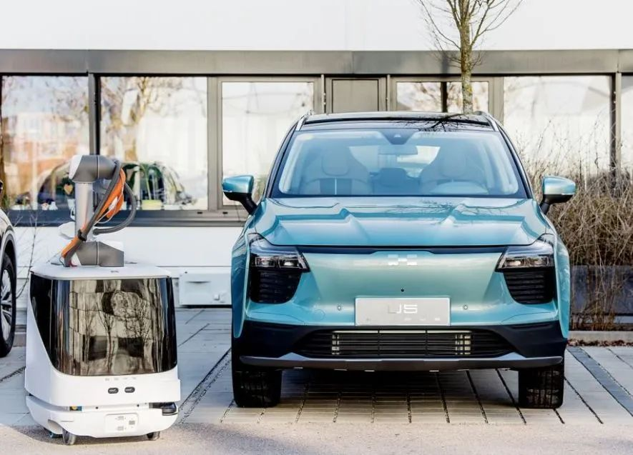

无安装场地限制
拥有一个属于自己的充电桩固然是好，可是为了实现这种美好的愿望，首先要有一个固定车位、一个善解人意的物业，和充电桩企业一起敲定各种具体的安装事宜。重要的是，假使你刚好在一个老小区，历史遗留下的场地问题，会让你不得不选择“天外飞线”，不美观、效率低且不说，安全隐患更让人担忧。
爱驰智能充电机器人不受固定场地限制，当你需要TA的时候，通过智能手机APP“一键召唤”，TA就会自动行驶到你的车旁，开启充电模式，充电完成后即自动返回原地。
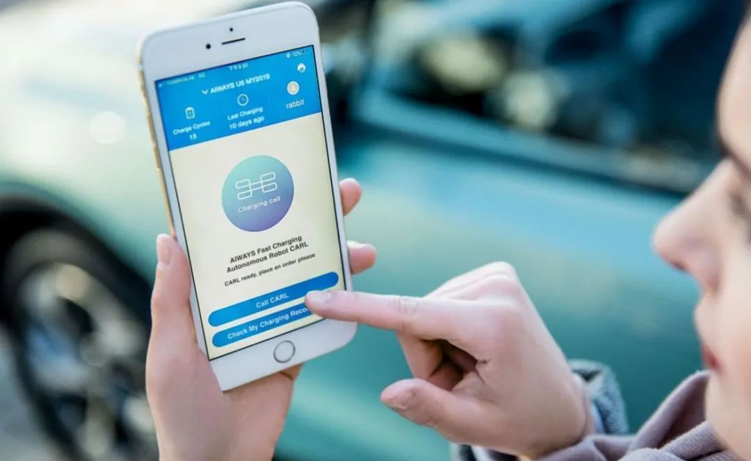

无充电车位限制
在充电桩纳入国家“新基建”之后，车桩比依然存在巨大缺口，公共充电桩是否有空闲的？是否兼容我的车型？充电桩是否运转正常？最扎心的莫过于空着的充电桩居然被一辆燃油车霸占，除了眼睁睁看着别无他法。
爱驰智能充电机器人不受充电位限制，对于停车场等公共区域的充电建设，可涵盖直流充电桩和充电机器人两种充电逻辑，无需改变场地基建设施，不必占用太多空间，在不扩大充电点数量的基础上，只需根据场地空间安装两种形态的充电方式，即可为顾客提供一个经济又灵活的选择，把“车找桩”变为“桩找车”，任何一个车位都可以变成充电位，创新性地解决了用户燃油车占位的困扰。
无充电操作限制
电动车新手车主常会碰到类似的尴尬情况：停下了车充电才看到，充电桩装在右边，而自己的车充电口在另外一边；或者在插拔充电枪的时候，发现接口很紧，插进了却拔不出。
凭借全自动技术加持，车主可以使用通过移动端手机APP呼叫机器人并选择充电量需求，充电机器人可以在驾驶者不在场的情况下自动定位车辆，从开启充电盖板到插拔充电枪，可独立完成充电操作，为用户提供更多碎片化时间实现个人活动。
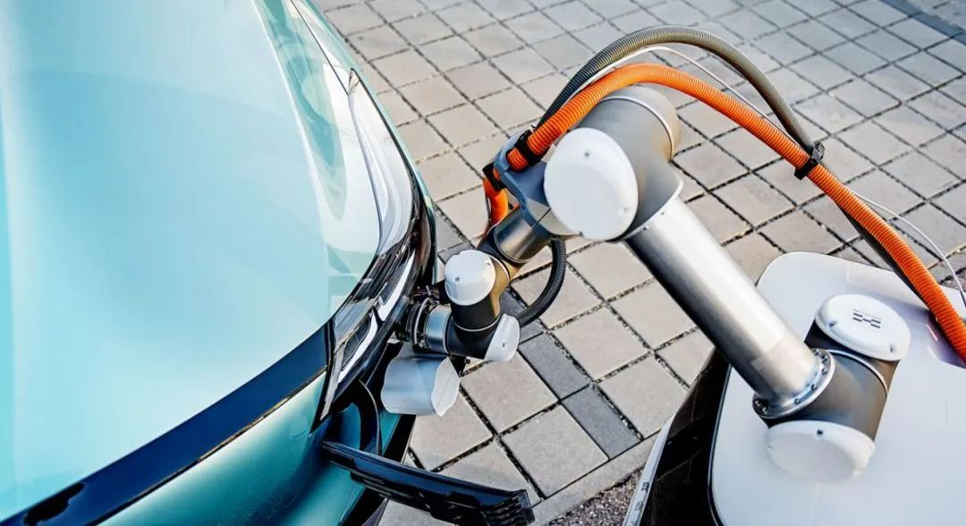

无设备功率限制
爱驰智能充电机器人采用内置电池模式，类似于一个移动充电宝，在没有车辆需要充电的时候会停放在有充电设施的位置，当有车辆需要充电时，会移动过来为车辆充电，在其电量放完后会自动返航回到充电设施位置补充电量。
目前，CARL提供30kwh、60kwh的容量版本。在充电时长方面，以电池容量为63kWh的爱驰U5为例，充电机器人通过60kw直流快充可以在40-50min内完成充电80%。
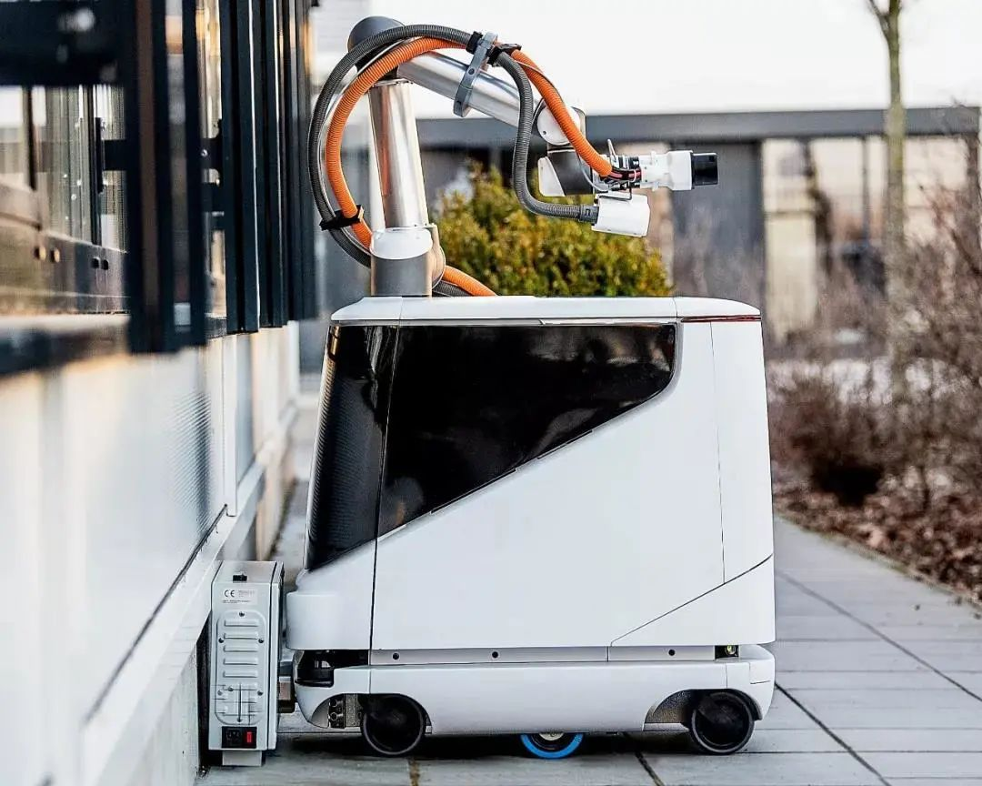
未来，这种兼备云计算、AI技术的开放式智能充电系统将成为爱驰汽车为旗下智能电动车打造的主要的充电方式之一，并以前瞻、领先的AI科技，解决用户充电痛点，为用户带来更加畅快的充电体验。
为积极响应国家“新基建·新未来”号召，爱驰汽车与宁德时代投资的上海快卜新能源在电动汽车充电服务、电池在线检查服务、汽车后市场服务等领域建立战略合作关系，共同为爱驰车主提供更完善、便捷的能源服务，为爱加电。

